


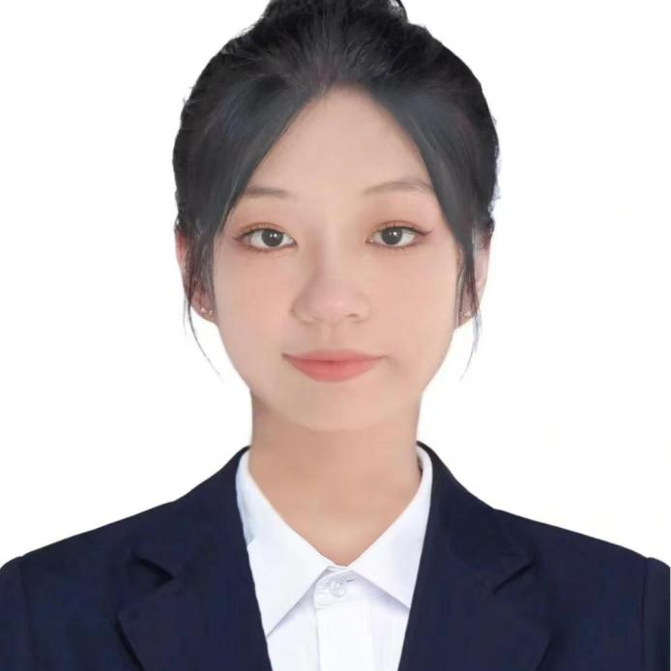
写作
音乐
电影
专业技能
英语听说
英语写作
英语精读泛读
合同翻译
报单制作

所获奖项证书
陈晓晴
职务：专任教师
职称：无
学历：本科

2024.09 --至今 《大学英语一》

在校工作经历

作为一名教育工作者，我始终秉持着“潜心育人，静待花开”的教育理念。我认为，教育不仅仅是知识的传授，更重要的是为学生们的心灵播种，帮助他们建立正确的价值观和人生观。
兴趣爱好

语言能力
普通话
英语
职业技能

出生年月：2002/3/18
民族：汉族
籍贯：山东夏津
现居地址：山东德州
政治面貌：共青团员
主修专业：商务英语
联系电话：15624340206
邮箱：15624340206@163.com
微信：15624340206
基本信息

无
青岛黄海学院
2020-2024 商务英语/本科

高级英语 综合商务英语 商务英语阅读 商务英语听说 商务英语写作 商务翻译 经济学 国际贸易实务 外贸单证 国际商务 商务谈判 日语（二外） 跨文化商务沟通等
教育背景

